### 《创世纪》（Ultima）

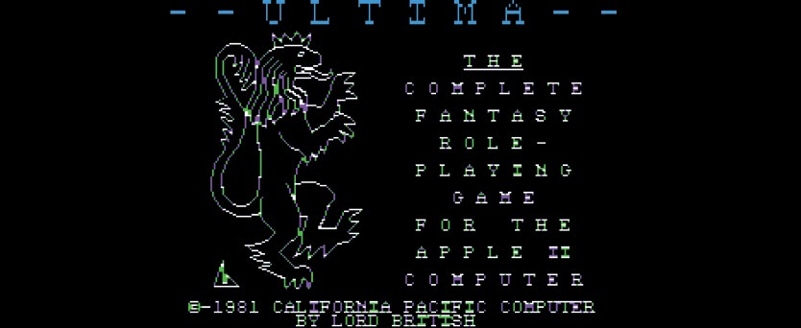

Richard Garriott, 1981, Apple II, Atari 8-bit*

*《创世纪》在 1986 年重新发售了一版《创世纪1：黑暗时代》（Ultima 1: The First Age of Darkness），分别登陆了 Apple II、C64、IBM PC 以及各日本品牌电脑，包括 MSX2 和 FM-Towns。

作者：RM

翻译：Thunderplus

“《阿卡拉贝：末日世界》（Akalabeth：World of Doom，后文简称为《阿卡拉贝》）成功之后，我想另起炉灶，做一款商业化游戏。最开始我给这个游戏设想的名字叫‘最后通牒’(Ultimatum)来着！它的代码系统和《阿卡拉贝》差不多，但构建游戏世界观的技术手法日臻完善。游戏地图很大一部分是基于我创造的一个 D&D 世界，叫做索沙利亚(Sosaria)。最终游戏完成的时候，我们还是决定以‘创世纪’给它命名。”

—— [Richard Garriott](https://www.facebook.com/note.php?note_id=259507887434380)

《创世纪》作者

事实上《创世纪》是理查德 · 加里奥特（Richard Garriot）第一款真正意义上的商业 RPG 游戏。[1]他把当年吸引了他这个极客青年的元素全都融合进了游戏里，于是《创世纪》横空出世。

《创世纪》的主世界幅员辽阔，丰富多彩、别具一格。它把这个巨大的主世界与《阿卡拉贝》中随机生成的线画式地牢结合起来，还加入了无比麻烦的太空战，颇有 Atari 8-bit 上的《星际奇兵》（Star Raiders）的既视感，带来的游玩体验可谓妙趣横生、其乐无穷。无怪乎这一作如此成功。

游戏开始之时，索沙利亚的四片大陆已经屈服于邪恶法师蒙丹（Mondain）的统治。“不义之石”（Gem of Immortality）让他立于不败之地。你打败他的唯一机会是在集齐四颗魔法石之后，启动时空穿梭机回到过去，杀死当时羽翼未丰的法师本人。

游戏进程与机制较为松散，各任务之间相对独立，也就让玩家可以随心探索世界的各个角落。如果你专注通关的话，其实只需要 2 到 5 小时就能打通，所以这种探索自由度是很加分的。

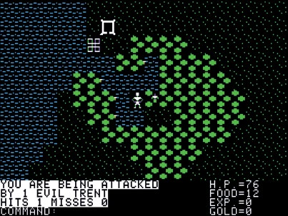

图 48 匠心独具的世界地图。图上玩家正在一片森林中与“树魔”（Evil Trent）交战。北边是不列颠城（Britain）与不列颠之王的城堡（Castle of Lord British）。

游戏中大部分时间，你要么在收集黄金，以保证自己有钱买吃的和补给，不会饿死，要么在和怪物交战积累经验值，让你最终有资格启动时空穿梭机，完成游戏目标。经验值在这作中的意义仅限于此，角色等级基本上无足轻重。

获得 HP 的方式有两种，一种是通过在地牢中杀死怪物并且生还而获得，还有一种是向列土封疆的八位国王上贡钱财（其中一位就是大名鼎鼎的不列颠之王，也是加里奥特本人的化身）。要提升角色属性，需要去寻找散布在地图各处的告示牌，与之互动。有四位国王会发布寻找告示牌的支线任务，完成后会有额外奖励。另外四位的任务包括奔赴地牢消灭怪物，前往城堡解救公主等。

该作战斗机制与《阿卡拉贝》比较类似，但是有时间限制，如果时限到了你还没有决定行动，就会失去这一回合。另外战斗不局限于地牢，在大地图上也会有敌人随机出现。

市镇和城堡的地图都是一整屏呈现，你能从七嘴八舌的弄臣[2]嘴里听到很多游戏线索。在酒吧消费也会探听到相关线索。你可以购买装备和食物，或者偷窃，但可能会惹到一看就不好惹的警卫。随着玩家的成长，游戏世界的科技也有所发展，商店里会上架各种新品武器和盔甲，从剑、弓、手枪到光剑，一应俱全，甚至有一把“相位剑”（phazor）。至于载具，你能买到带激光的气垫船，甚至航天飞机。

在游戏里你的种族可以是人类、精灵、矮人、波比特人[3]，而职业可以是战士、牧师、盗贼、法师。不过这些只影响初始的加点，每一个种族和职业都能使用所有的武器和装备，除了少数法术是仅限法师使用的。

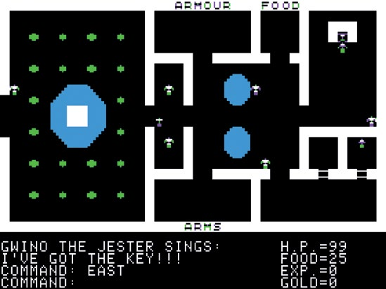

图 49不列颠之王的城堡里，小丑大喊道他有玩家需要的钥匙。要知道在一个 RPG 里，这是妥妥地找死。

法术系统比较简单，只有几种魔法，通过卷轴施展。而真正有用的其实只有两个——魔梯术：上，和魔梯术：下。有了这两个，你的地牢之旅就会轻松许多，不用一步一步地把路线画下来，也不用辛苦寻找暗门。

《创世纪》在如下方面展现出它的革命性：其他 RPG 的核心在于打通地牢，而《创世纪》的精髓却在于史诗般的冒险本身。有巨大世界供你探索，你去到市镇，觐见国王，御马驰骋，穿梭时空。当然，也能在地牢里和怪物拼个你死我活。上手极其容易，丹尼斯 · 鲁贝（Denis Loubet）绘制的精美手册让你立刻进入世界观，再通过命令摘要界面学习一下游戏中的几个键位，就能开启你的旅程了。

《创世纪》是我玩的第一款 RPG。虽然我读过《无尽的任务》（Endless Quest）和《惊险岔路口》（Choose Your Own Adventure）[4]系列，对这种代入自己的冒险故事已经有一个概念，但在 1988 年，《创世纪》是 13 岁的我在自己的新 C64 电脑上从未体验过的奇妙乐趣。

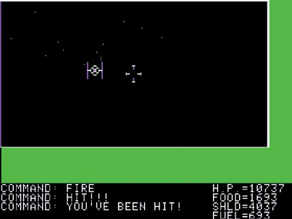

图 50 如果你拥有了航天飞机，你可以停靠在星际基地，换一艘宇宙飞船，与钛战机（TIE-Fighters）作战。

我在玩这个游戏中学会了如何操作键位，理解了所谓 RPG 究竟是怎么一回事。发现线索与提示，欣赏游戏手册的优秀文本与精美手绘，领会这个世界的独到韵味，真正沉浸于冒险之中。这与隔着屏幕看《霍比特人》电影实在是两回事。

我花了一个月时间玩通这个游戏，期间只给 Origin[5] 的求助热线打过一次电话，在接近尾声的时候。毕竟那会儿攻略还没那么好找。从此，我便深深爱上了 RPG 游戏。[6]

如果换一个游戏，我还会如此入迷么？比方说像《巫术》（Wizardry）那种难到让人抓狂的游戏，可玩角色固然很多，但只要在一个致命陷阱失足，你就与你的小队说再见。

或者像《地牢任务：阿帕莎神庙》（Dunjonquest：Temple of Apshai）那样，操作考究复杂，游戏世界的细节都分散在手册里让你找，角色成型也缓慢得多。它们能带给我同样的游戏体验么？

我觉得不能。

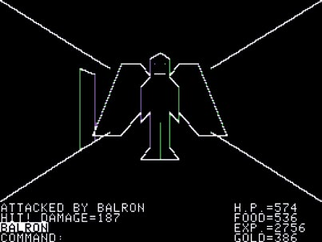

图 51 我们现在身处地牢的最底层，面前一只手绘的炎魔愈来愈近……我是说焱魔！[7]

1. 译者注：此处原文使用的“……, and it shows”现在成为了英语社区（特别是推特上）的一个meme（含义近似中文互联网的“梗”），较多用来表达对过去很流行，而现在已经消失于大众视野的事物的怀念和感叹。
2. 译者注：虽然fool, jester, clown都有小丑的意思，但有细微差别。在莎士比亚作品中，三者分别为愚人或傻子，弄臣（类似于中国的伶人）和职业小丑。巫师1和巫师3的官方汉化用的是弄臣。
3. 译者注：波比特人（Bobbits），居住在旧索沙利亚大陆上的常见种族之一，个头矮小，性格温和，拥有较高智慧也因此热爱追求知识，战斗能力偏弱，倾向于回避肢体冲突。
4. 译者注：童书《惊险岔路口》系列衍生自 E. 帕卡德首创的概念，以第二人称叙事，引导小读者扮演故事中的主人公，做出选择影响剧情发展和结局走向，兼具文学性与游戏性。
5. 译者注：Origin Systems Inc.，简称“OSI”，加里奥特于 1983 年成立的游戏开发公司，代表作有《创世纪》系列和《银河飞将》（Wing Commander）。
6. 一位名叫约瑟夫·坡帕提的粉丝改编了一个桌游版《创世纪》，单人游玩。在[www.boardgamegeek.com](http://www.boardgamegeek.com)可以免费获得。
7. 译者注：焱魔（Balron），原型来自《指环王》中的怪物炎魔（Balrog），在《创世纪》续作中亦有出现，是历代最强大、最难打的敌人。